Практическая работа №1

По дисциплине «МДК 01.01»

Выполнил студент группы ИСП21.2A

Карпов Артём

1. В этой практической работе я создал страницу добавления элементов таблицы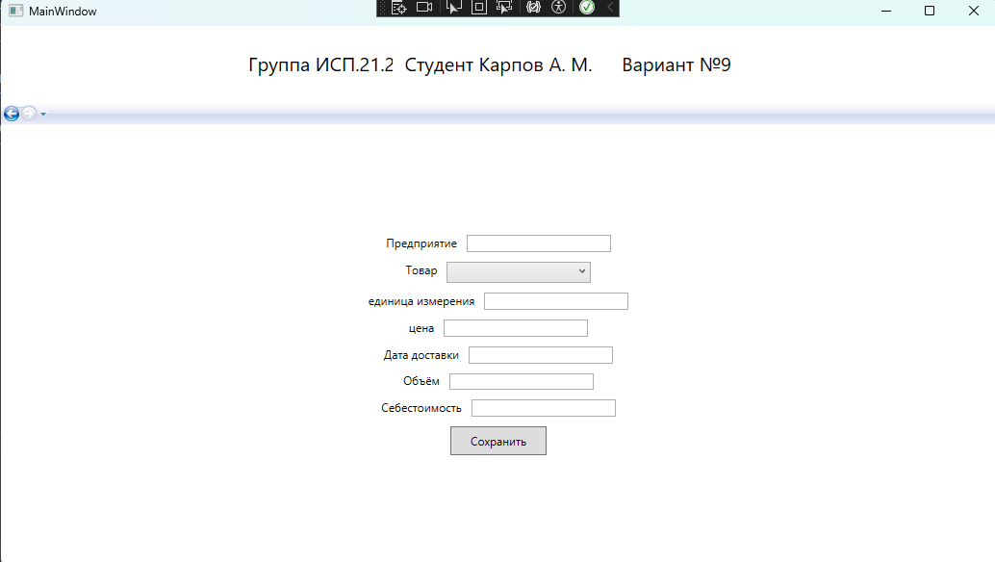
2. Следующим шагом я добавил кнопку удаления элементов таблицы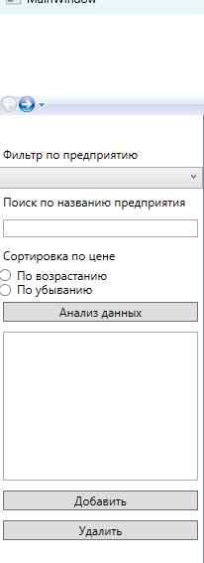
3. Я добавил анализ данных таблицы
4. Также я добавил сортировку элементов таблицы по столбцу «Цена» 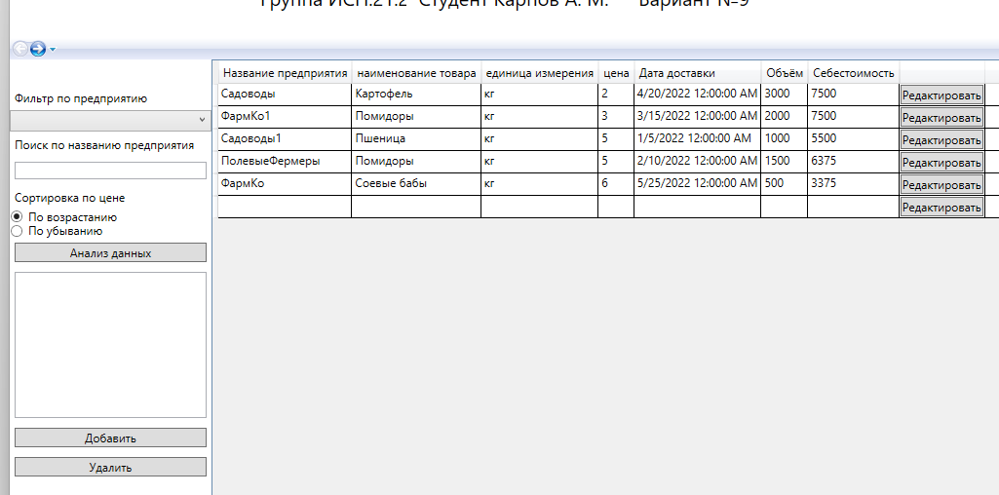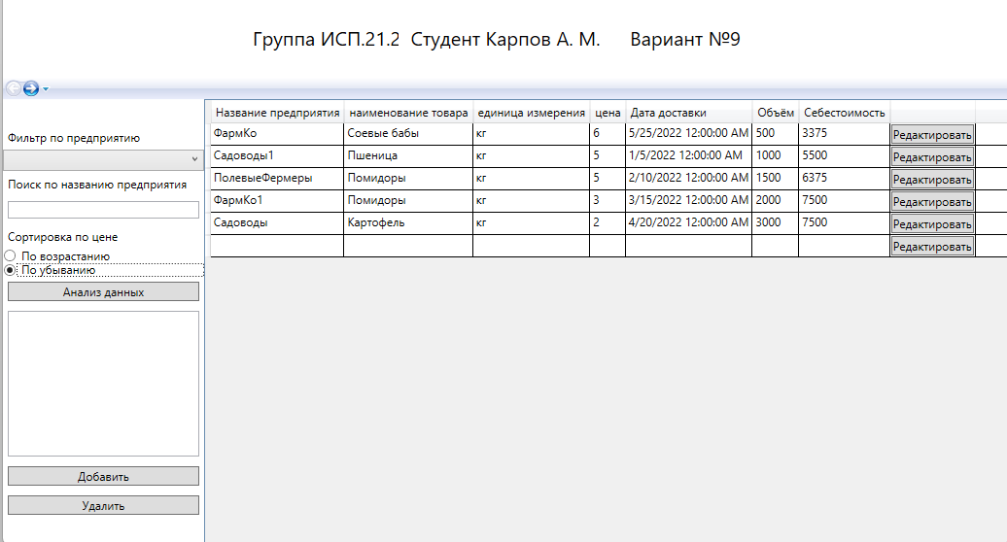
5. Следующим и последним пунктом я добавил кнопку редактирования элементов таблицы